20/12/2019

Portefolio

Document de spécifications

Blandin Lenny

Document rédigé par Lenny Blandin le 18/10/19Version 1.0 / Document à la version initiale présentant les spécifications fonctionnelles du projet Portefolio

Table des matières

Description des fonctionnalités 2

Persona 2

Cas d’utilisations 3

Zoning 4

Plan du site 6

RACI 6

# Description des fonctionnalités

* Me présenter : Cv ,Biographie
* Mettre en place un formulaire de contact : pouvoir me contacter
* Mettre en place un formulaire de recommandation : pouvoir remplir la page mes recommandations
* Gérer les données de mon site : mise en place d’une première base de données pour pouvoir enregistrer les données des personnes qui on remplit le formulaire de contact afin de pouvoir les recontacter, et d’une seconde pour pouvoir recevoir les recommandation avant de pouvoir les afficher dans la page mes recommandations.

# Persona

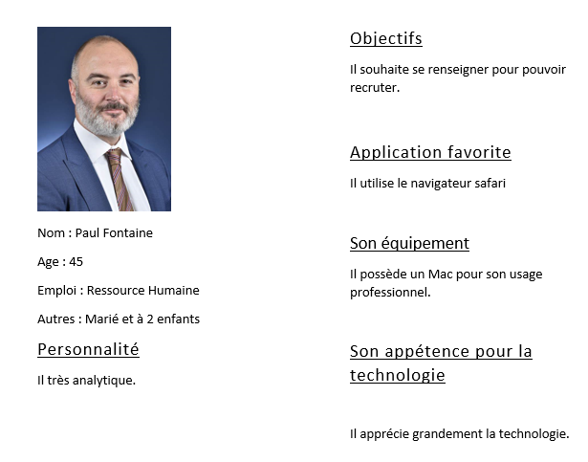

# Cas d’utilisations

# Zoning

# Plan du site

